***Proyecto 1: Tasty***

***Integrantes:***

|  |  |
| --- | --- |
| * Gabriel Soto * Juan Garcia * Sharon Rodríguez * Ana Carla Lopez Fontana | * Jaqueline Nieva * Luciano Pilafis * Manuel Espíndola * Gonzalo Saraullo |

***Links de la aplicación:***

ANDROID

<https://play.google.com/store/apps/details?id=com.buzzfeed.tasty&hl=es_AR>

IOS

<https://apps.apple.com/ve/app/tasty/id1217456898>

***Épica a tener en cuenta:***

¡Conoce a tu nuevo entrenador personal para la cocina! Más de 3000 recetas de Tasty al alcance de tus dedos; un nuevo proceso de instrucciones paso a paso; la página "Mis recetas" que básicamente es como un libro de cocina en tu celular, y una herramienta de búsqueda que te permite filtrar por ingrediente, lugar del mundo u ocasión especial que se te antoje.

**- Obtén instrucciones paso a paso sobre cómo cocinar cada receta. Incluso mantendremos tu teléfono despierto para que no tengas que preocuparte porque se apague la pantalla**

- Ve los últimos videos de Tasty antes que tus amigos.

- Obtén recomendaciones de qué comer según la hora del día, el día de la semana o los días festivos

- ¿Vegetariano? Y ¿Veganos? ¡Personaliza la app para que automáticamente quite todas las recetas que tengan carne! (Esta opción se puede revertir)

**- Busca recetas según el plan que tengas, los ingredientes, las restricciones alimenticias, dificultad, rapidez, lugar, etc.**

**- Filtra todas las cosas que te importan como: vegano, sin gluten, sin grasa, saludable y confort, entre muchas otras.**

- Las recetas se guardan solo por 1 hora.

- ¿Vives fuera de Estados Unidos? Tenemos comparativos en las medidas para que no te confundas ni un segundo.

* **Tipo de App**

Es una app de recetas de cocina.

* **¿Qué hace la app?**

La app ofrece recetas de cocina, donde se puede filtrar dependiendo de la dieta del usuario (si es vegana, vegetariana, etc), los ingredientes que quiera utilizar, el tipo de cocina, entre otras opciones. Muestra como realizar las recetas paso a paso. El usuario debe loguearse para poder guardar las recetas deseadas y para poder realizar una interacción con las recetas (que luego se verá reflejada en la pestaña “Comunidad”). Para usuarios que residan en Estados Unidos, permite comprar los ingredientes de una receta deseada en Walmart desde la propia app.

 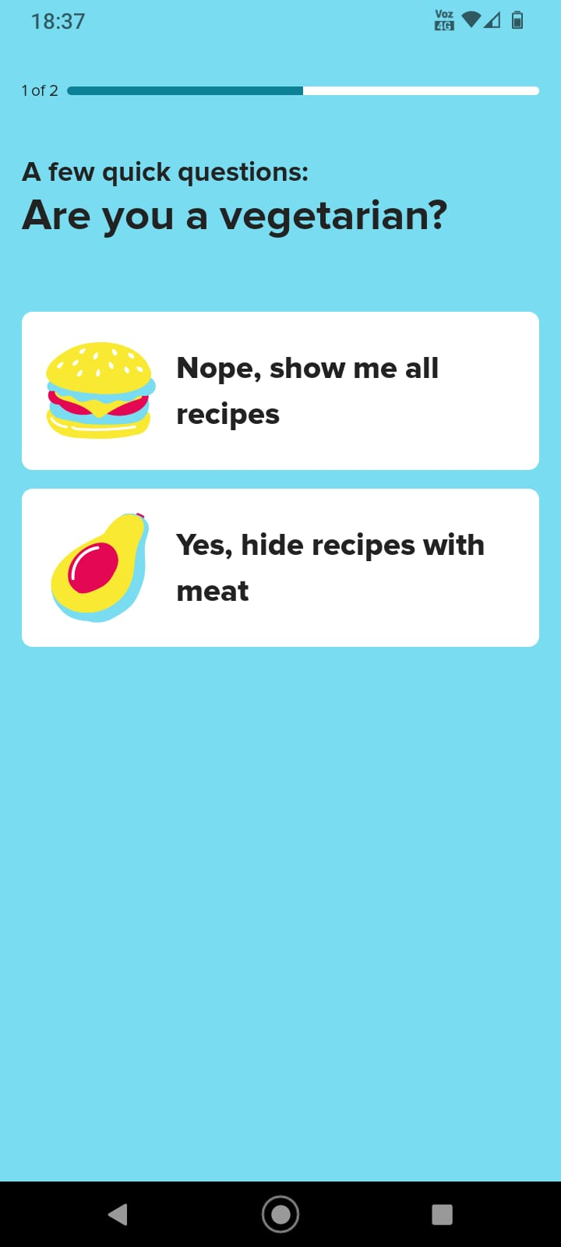 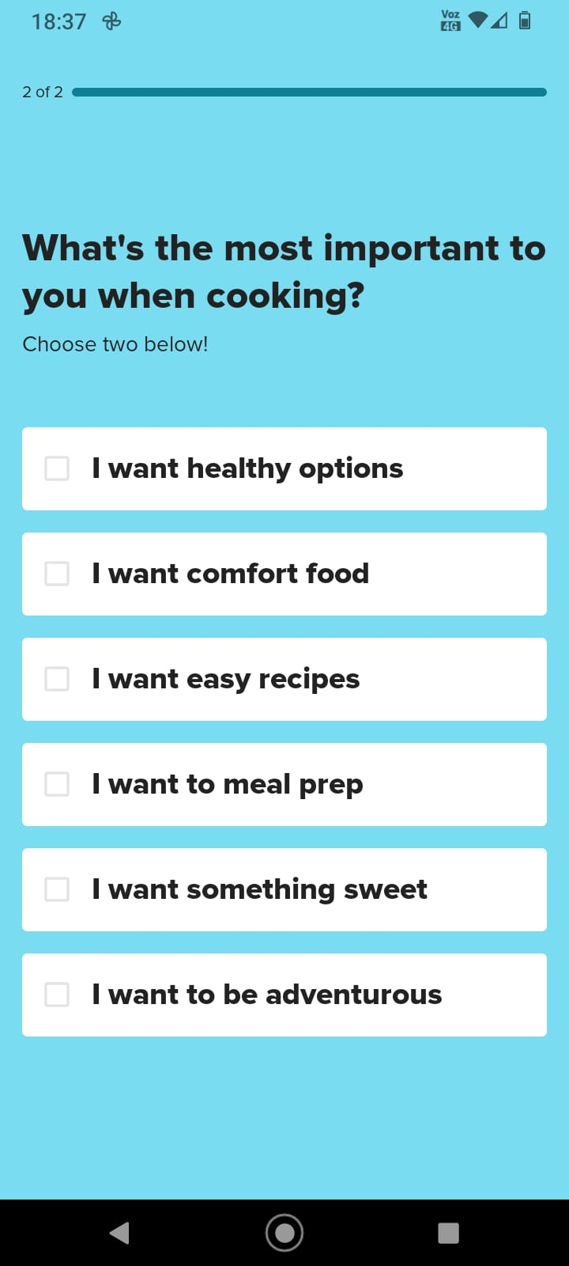 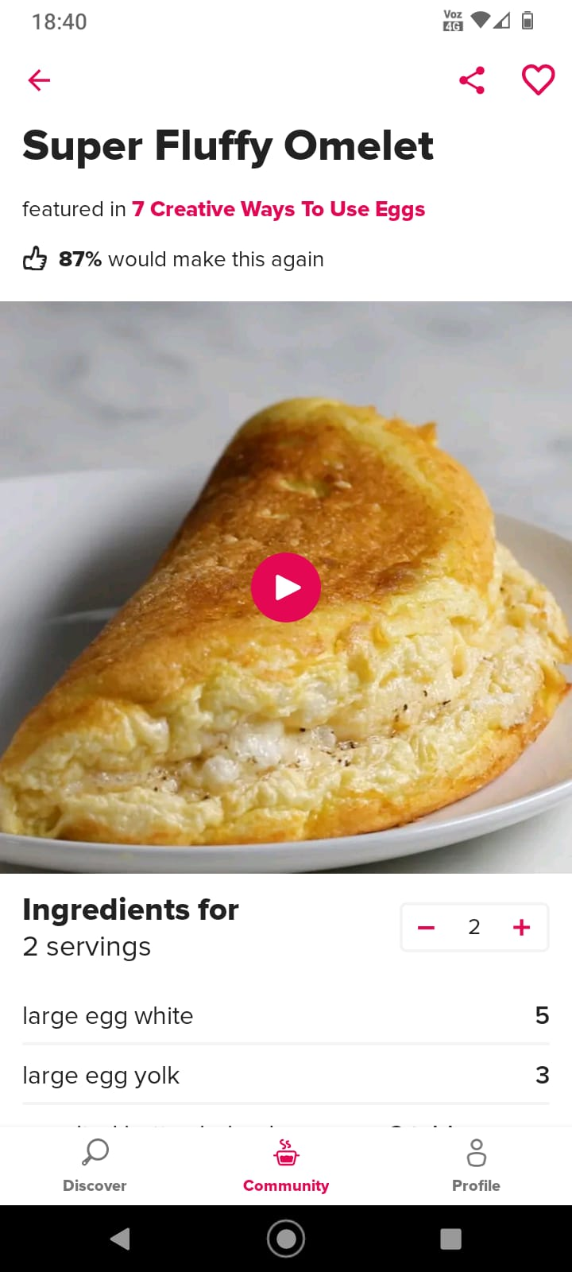

* **Aspectos positivos:**
* Existe una gran variedad de recetas y filtros disponibles para poder buscar las recetas que se están buscando. Se adapta a diferentes necesidades/gustos del usuario.
* Ofrece al usuario adaptar la receta, dependiendo la cantidad de comensales (varia la cantidad de producto a usar dependiendo la cantidad de personas que ingrese el usuario).
* Muestra el paso a paso de la receta (video y por escrito)
* Permite al usuario presentar su experiencia/resultado final de la receta, para así poder interactuar con otros usuarios.
* **Aspectos negativos:**
* La aplicación sólo se limita a recetas publicadas de la plataforma, no permite subir recetas diferentes de usuarios.
* No permite cambiar el idioma.
* Funciones secundarias como “Conseguir ingredientes de Walmart” no funcionan en lugares fuera de EEUU.
* Faltaría algún instructivo o preguntas frecuentes para asesorar al usuario en el uso de la app.
* No permite realizar zoom para agrandar fuentes o alejar fotos.
* Dentro de restricciones de alimentación, sólo aparece “Vegetariano”, y no aparecen otras como “Celíacos”.
* **Flujos principales:**

1. **Cuenta de usuario:** *Como usuario quiero registrar mi cuenta para utilizar todas las funciones de la aplicación.*
   1. TC-001: Creación de cuenta.
   2. TC-002: Inicio de sesión.
2. **Instrucciones para recetas:** *Como usuario quiero seguir los pasos para crear recetas.*
   1. TC-003: Seguir pasos de una receta.
   2. TC-004: Guardar receta en favoritos desde la pantalla de inicio.
   3. TC-005: Modificar cantidad de porciones en la receta.

 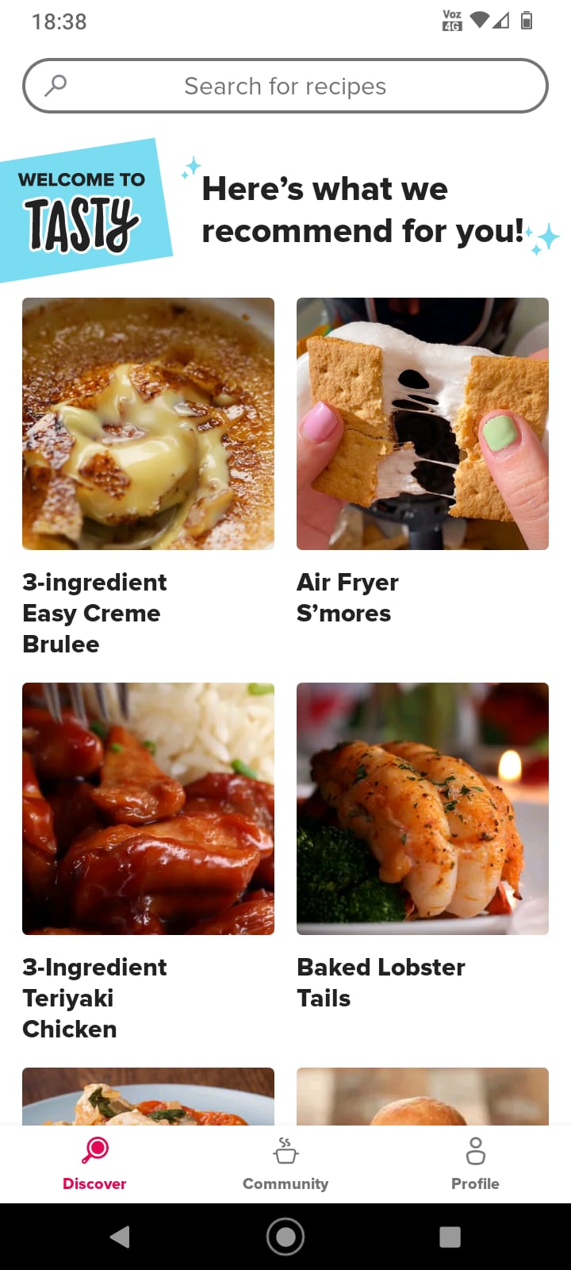 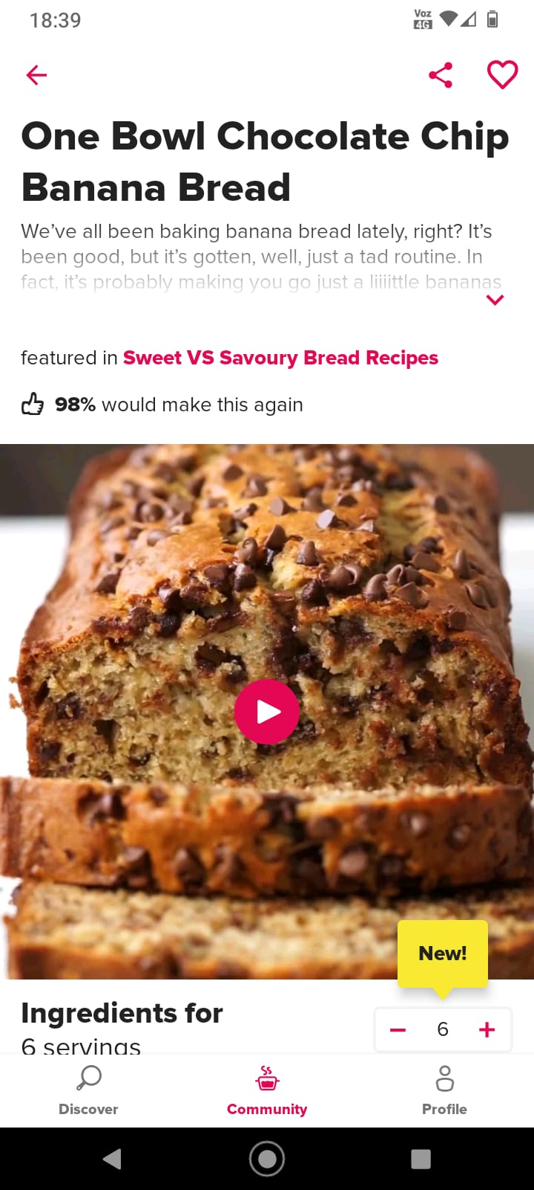

* **Flujos secundarios:**

1. **Filtro:** *Como usuario quiero filtrar ingredientes para elegir las recetas que quiero.*
   1. TC-006: Filtrar recetas por tipo.
   2. TC-007: Filtrar recetas por ingredientes.
   3. TC-008: Filtrar recetas por tiempo de cocción.
2. **Comunidad:** *Como usuario quiero compartir tips para participar de la comunidad.*
   1. TC-009: Compartir tip sobre receta ya creada.
   2. TC-010: Guardar receta desde la comunidad.

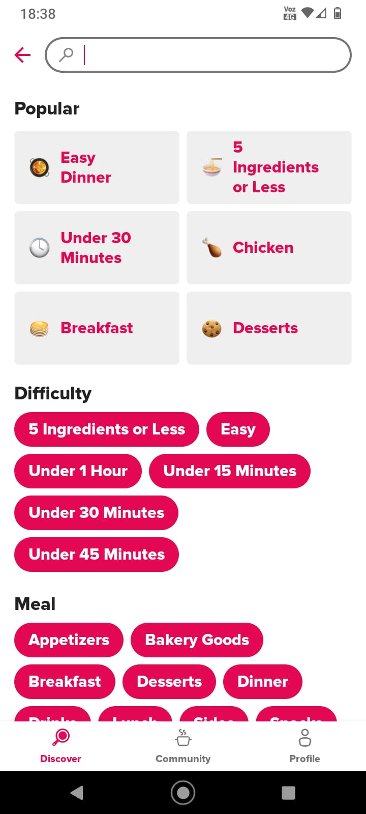 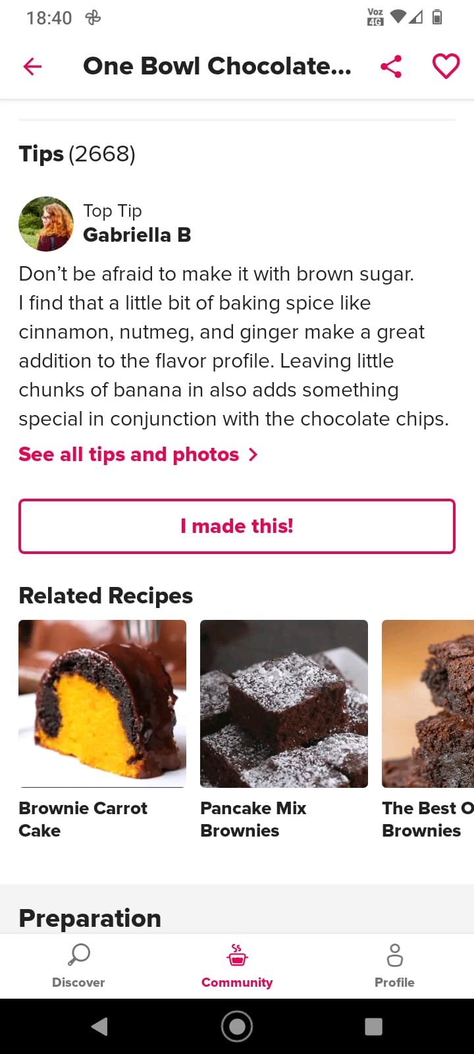 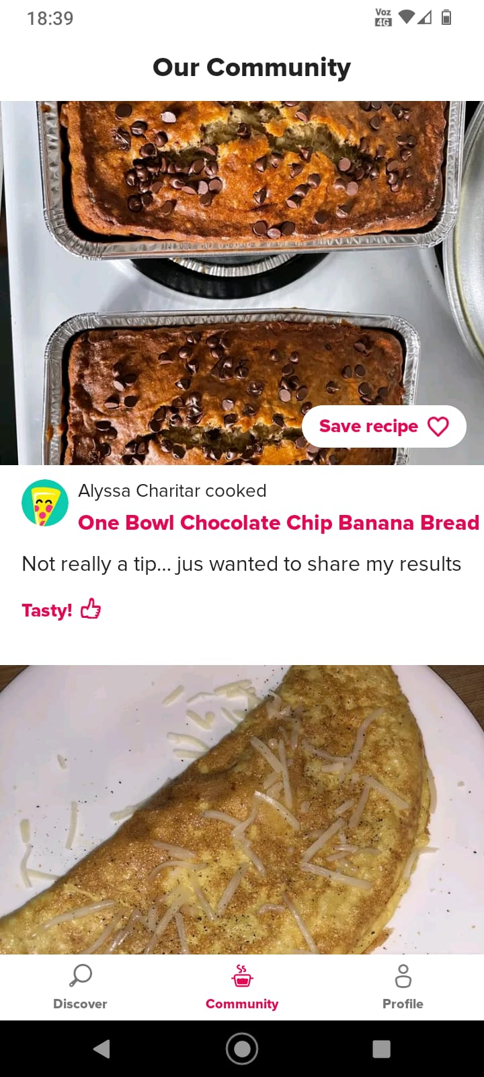

* **Error encontrado:**